**[트리플 경쟁사분석]**

|  |  |  |
| --- | --- | --- |
| 150만개의 진짜 여행 정보 , 위시빈 - Apps on Google Play | | **위시빈**  **“150만개의 진짜 여행정보”** |
| **특징** | 여행 중 혹은 여행 후의 기록에 맞춰 여행준비와 기록을 지원하는 서비스  예약보다는 기록, 일정에 초점이 맞춰져 있음 | |
| **주요 서비스** | * 여행 일정만들기 * 여행기 작성 * 에약하기 | |
| **예상**  **고객층** | 저렴한 여행 예산을 희망하는 사람, 여행 경험을 공유하고 기록하는 것을 좋아하는 사람, 명소 탐방을 쉽게 찾아 유명 명소 위주의 여행을 선호하는 사람 | |
| **장점** | * 앱의 구조가 깔끔해서 기능이 많음에도 불구하고, 식별하기 좋음 * 여행준비/여행후기에 대한 기록을 다른 사람과 공유할 경우 포인트 제공 * 구글지도에 일자별로 명소들의 위치와 이동루트가 표기 * 일정을 한 페이지에 저장 가능 * 다른 사람이 작성하 여행기를 커스터마이징해서 내 일정으로 가져올 수 있음 * 인기 검색어, 인기 태그를 보여주는 기능이 있음 * 하루에 여러 나라에 대한 일정을 짤 수 있음 * 웹 버전도 존재 * 일정, 기록이 메인 기능인데, 홈에서 바로 접근이 가능 * 예산을 장소별로 따로 계획할 수 있음 | |
| **단점** | * 일정의 시간설정을 10분단위로만 가능 * 지도와 일정을 같이 보고 싶은데(지도는 상단에 고정, 일정은 스크롤 가능하게 하고싶은데), 스크롤을 하면 지도도 같이 올라감 => 지도를 보려면 항상 맨 위로 올라가야 함 * 일정에서 장소를 수정할 때, 장소들끼리 순서 변경이 불가능 * 대안 일정 설정 불가능 * 교통편 추가 기능이 있었는데 사라짐 * 일정을 공개로 업로드했다가 비공개로 수정하는 것이 안됨 (삭제했다가 다시 비공개로 업로드해야 함) * 인터넷 연결 없을 시, 아예 접속 불가능 * 일정에 장소를 추가할 때 사진이 없어서 선택하기 불편함 | |
| **종합**  **평가** | * 여행 준비와 기록에 초점을 맞춘 서비스로, 사용자들이 여행 일정을 만들고 여행기를 작성할 수 있으며, 유명 명소를 쉽게 찾을 수 있다. * 앱의 구조가 깔끔하고 기능이 다양하지만, 시간 설정이 제한적이다. * 지도와 일정을 함께 보기 어렵고 오프라인 모드가 부족한 등 일부 사용 불편한 점이 존재한다. | |

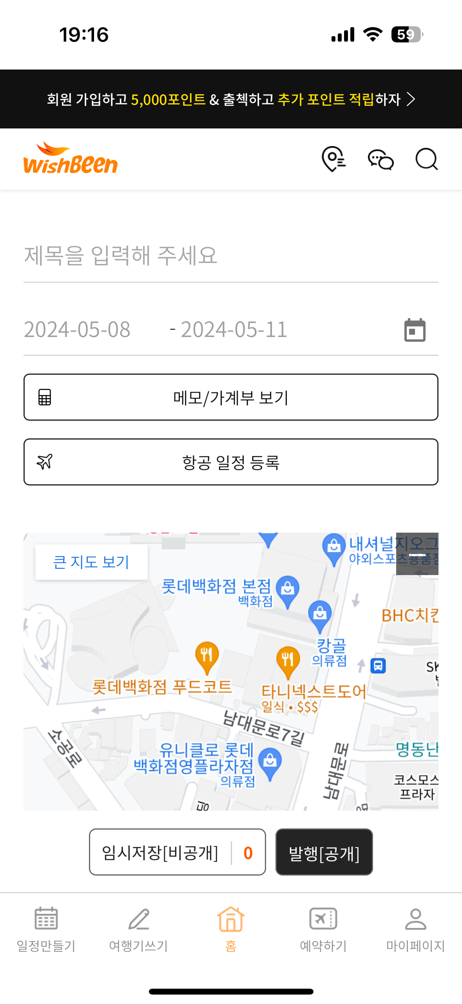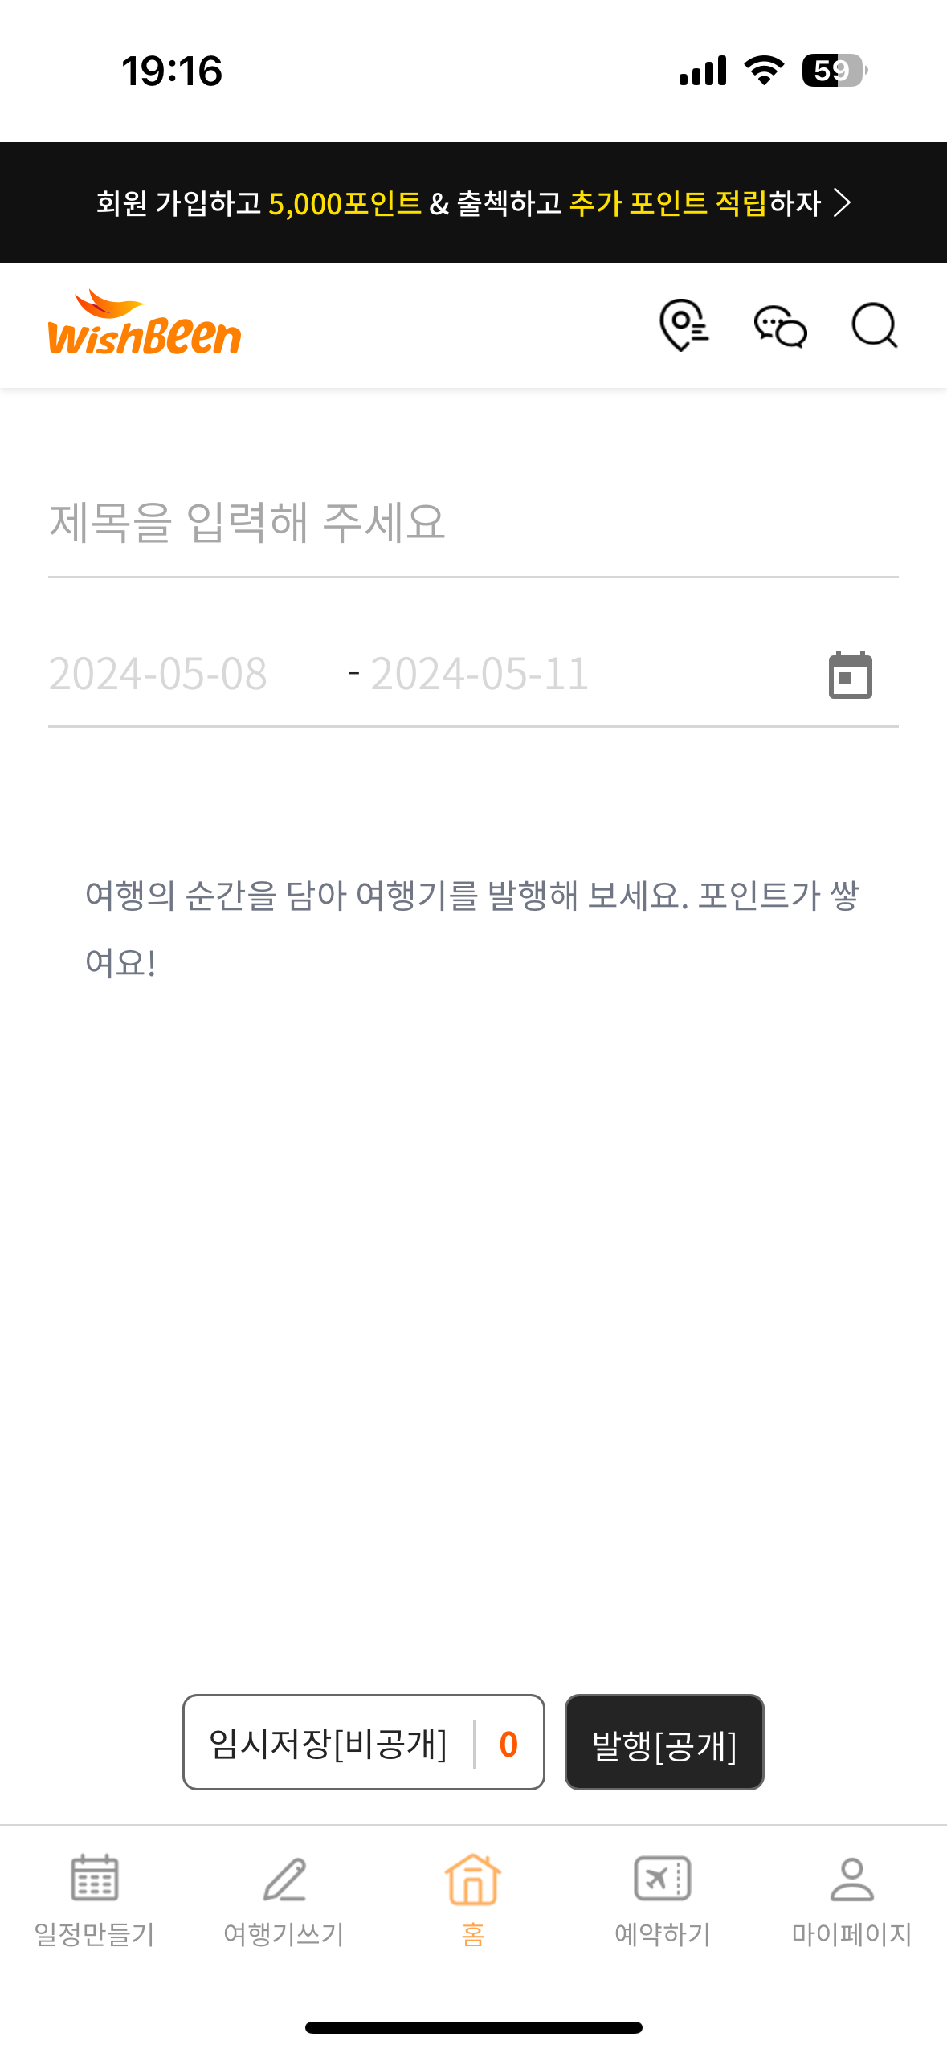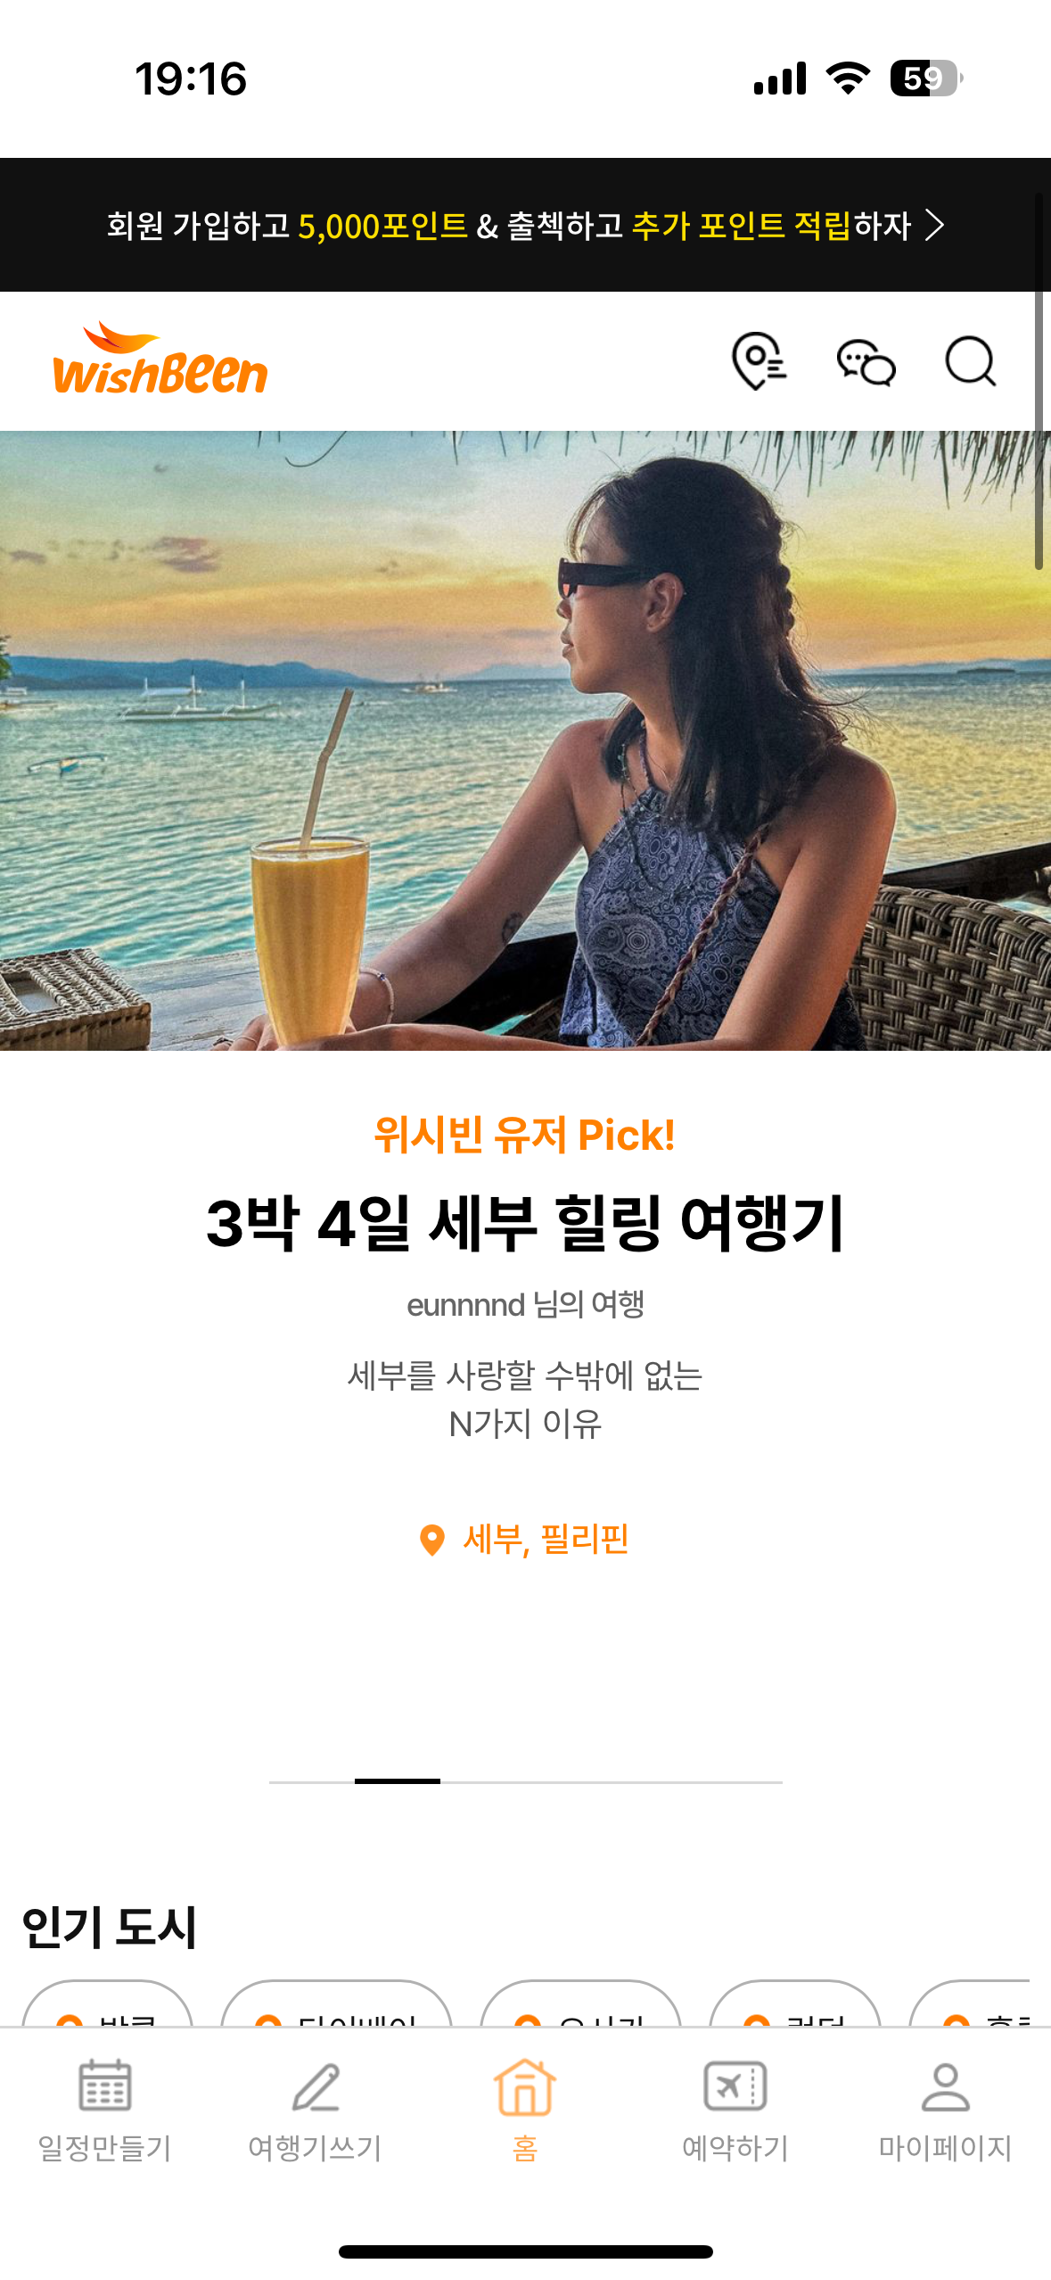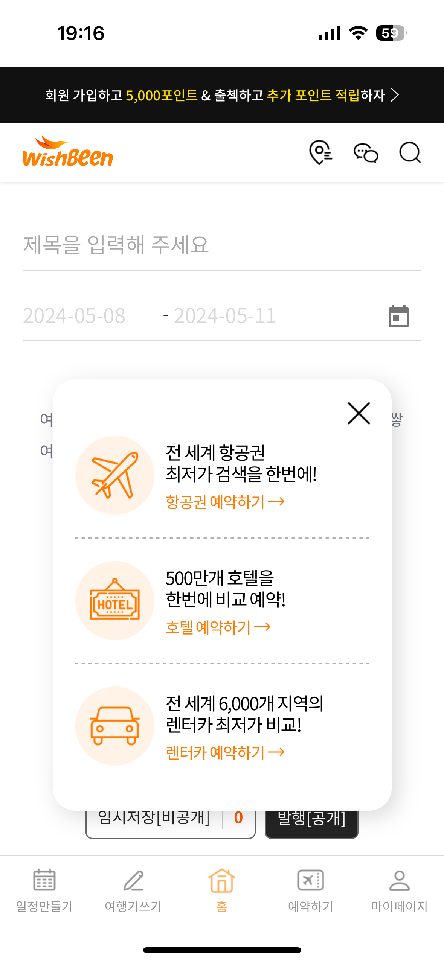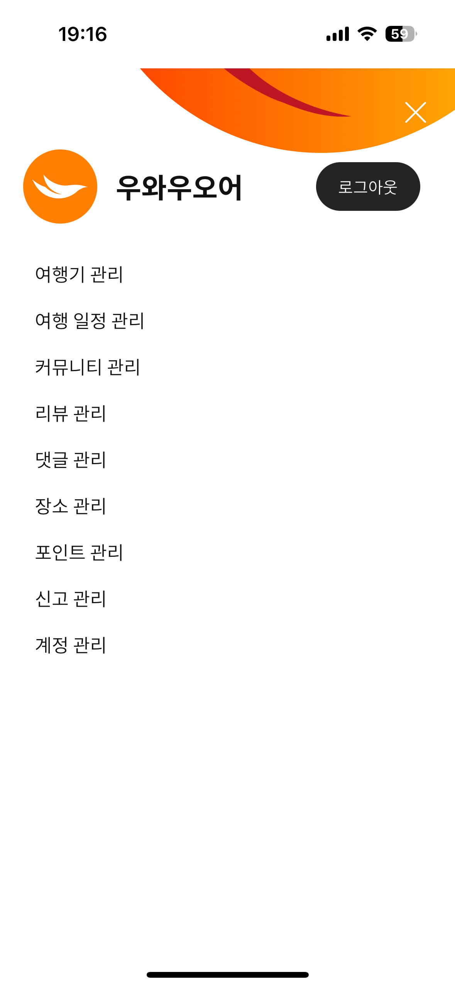

**[트리플 경쟁사분석]**

|  |  |  |
| --- | --- | --- |
| 스투비플래너 - 상상속 유럽여행을 현실로 - Google Play 앱 | | **스투비플래너**  **“상상 속 유럽여행을 현실로”** |
| **특징** | 일정을 만들고 관리할 수 있으며, 할 일 목록을 작성하고 관리하는 서비스이다.  리마인더 기능이나 공유 일정 기능 등을 포함하고 있다. | |
| **주요 서비스** | * 사용자의 일정을 관리하고 시간을 효율적으로 활용할 수 있는 기능을 제공 * 여행 일정 공유 * 투어 상품 예약 | |
| **예상**  **고객층** | * 주로 바쁜 일정을 관리하고자 하는 학생, 직장인, 가정 주부 등이 효율적으로 시간을 관리하기 하고 일정을 정하기 위해 사용할 것으로 예측한다. | |
| **장점** | * 개인 맞춤 일정을 짜서 한 눈에 볼 수 있다. * 도시별 또는 국가별로 다른 사람들의 이동 방법을 확인할 수 있다. * 여러가지 투어나 추천 일정 등을 참고할 수 있다. * **여러가지 투어를 신청할 수 있다.** * **맞춤 여행을 의뢰할 수 있다.** * 투어 추천이라는 상업 아이템 보유 * 여행 일정을 보는 것이 편리하다. (가시성) * 웹 페이지가 존재한다. * AI 루트 평가 기능 존재 * 즐겨찾기 및 다른 사용자들이 즐겨찾기를 해놓은 개수도 확인 가능 * 사용자 유형(남/녀, 신혼, 혼자, 아이들 등)에 맞는 여행 추천 기능 | |
| **단점** | * 계정 가입 SNS 연결을 페이스북 1개밖에 지원하지 않는다. * 잦은 오류로 여행 계획이 날라가는 경험을 한 사용자가 많다. * 투어 가이드 연락처가 존재하지 않는다. * 장소 안내가 세부적이지 않고, 불편하다. * 프리미엄 결제 기능에 대한 퀄리티가 낮다. * 프리미엄 공략집 판매 기능의 UI가 나열식이라 불편하다. * 유럽 외의 국가를 이용할 수 없다. | |
| **종합**  **평가** | * 투어 상품을 활용한 독특한 상업 아이템 * AI 루트 평가를 이용한 여행 동선 효율적 수정 기능 * 다소 딱딱한 분위기의 UI * 유럽 여행을 지원하지만, 다른 지역은 지원하지 않는다. | |
| **요약**  **평가** | “효율적인 유럽 여행을 계획할 때, 편리하게 사용 가능” | |

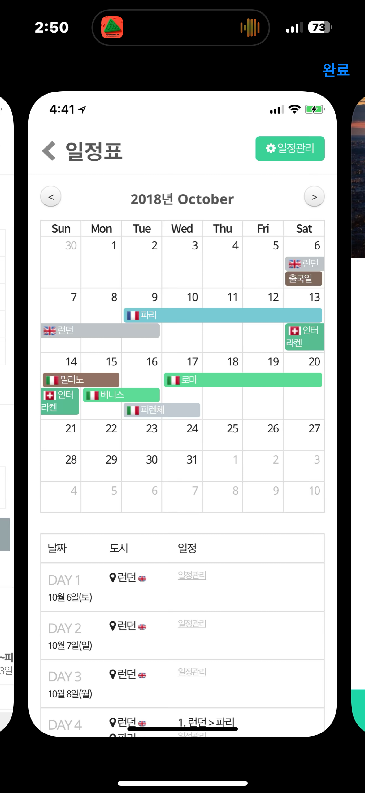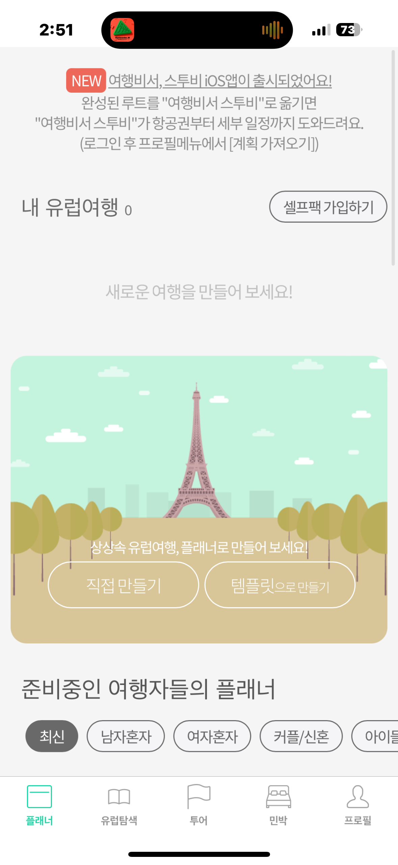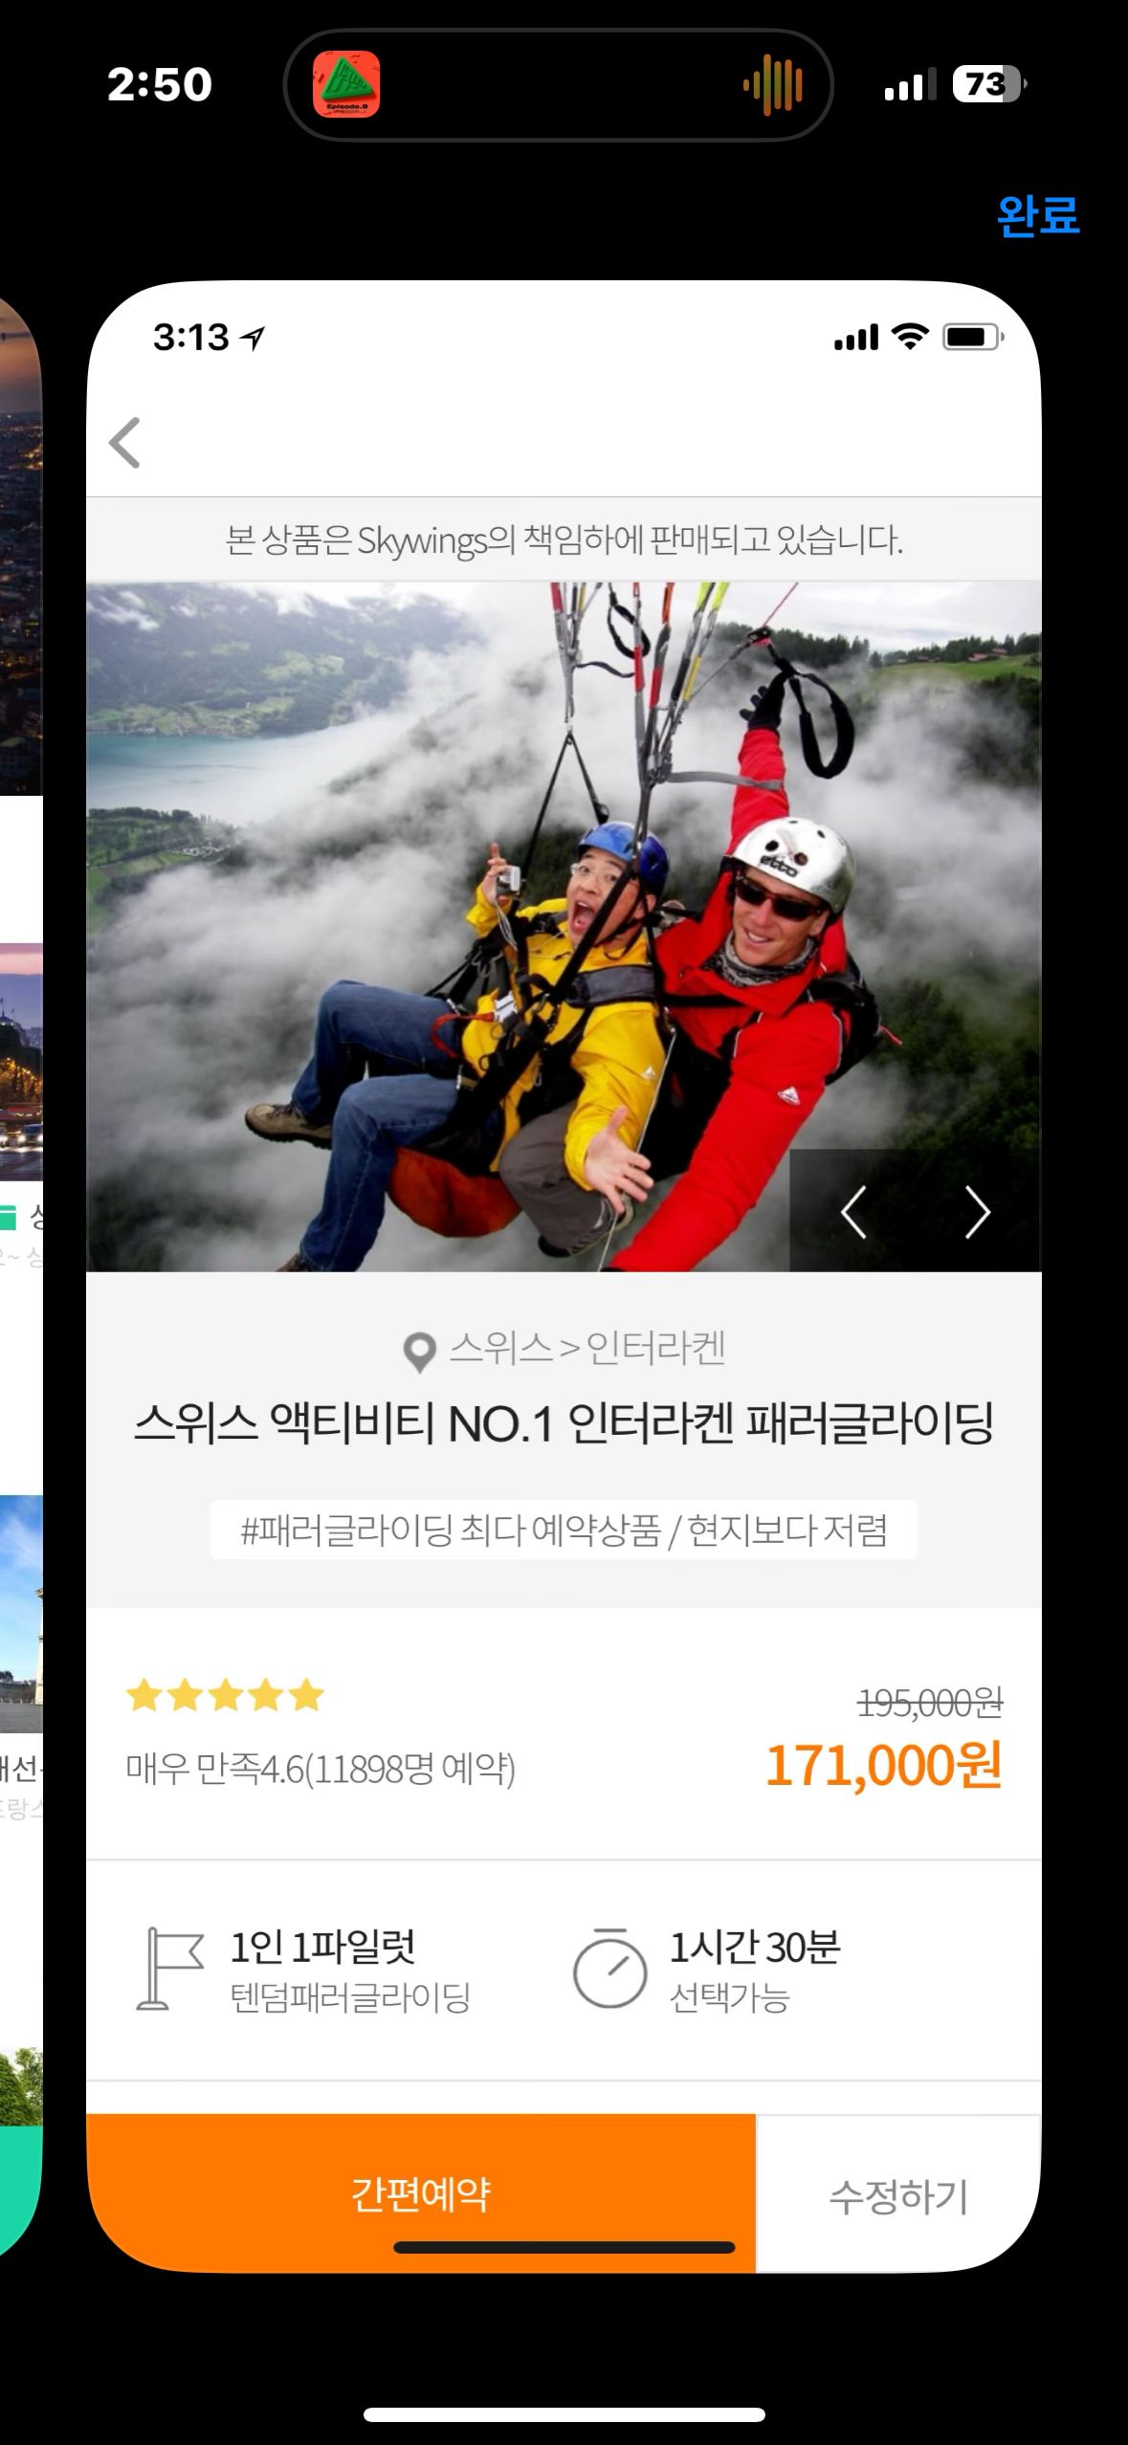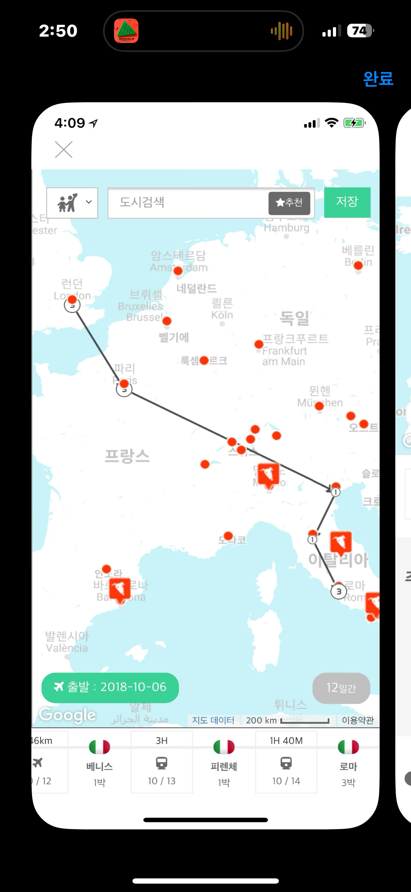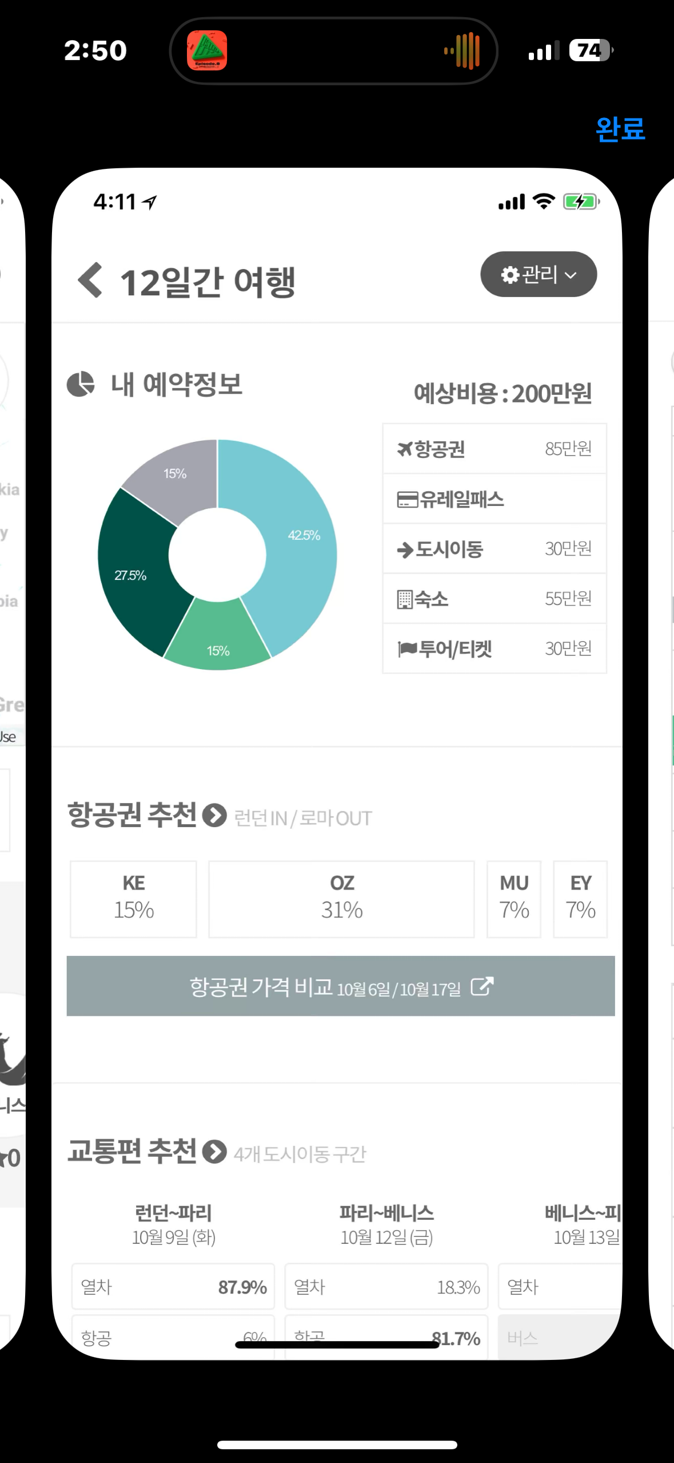

**[트리플 경쟁사분석]**

|  |  |  |
| --- | --- | --- |
| 트립어드바이저: 여행 계획 및 예약하기 - Google Play 앱 | | **트립어드바이저 (TripAdvisor)**  **“여행 계획 및 예약하기”** |
| **특징** | 전 세계 여행지, 숙박 시설, 음식점 및 체험에 대한 리뷰 및 사용자 생성 콘텐츠를 제공하는 큰 규모의 여행 플랫폼이다. 사용자는 자신의 경험을 기반으로 리뷰를 남기며, 이 정보를 통해 다른 여행자들이 여행 계획을 세울 때 참고할 수 있다. | |
| **주요 서비스** | * 체험 리뷰 및 사용자 생성 서비스 제공 * 여행 상품 예약 * 여행 일정 계획 | |
| **예상**  **고객층** | * 여행을 좋아하고 다양한 목적지에 대한 정보를 찾아보며 최대한 많은 양의 정보를 중요하게 생각하는 사람으로 예측한다. | |
| **장점** | * 전 세계적으로 방대한 리뷰와 사용자 기반을 가지고 있어, 다양한 여행지와 숙소, 음식점에 대한 실제 리뷰를 제공 * 여행 일정 계획 기능을 포함하여 사용자가 여행을 쉽게 계획할 수 있도록 돕는다. * 최저가 항공편 및 다양한 정보가 많아, 여행 검색 시 유용하다. * 리뷰 작성 후, 검증 과정을 통해 1~2일 이내에 등록되는 시스템을 가지고 있다. * 구글 번역을 통한 해외 언어의 리뷰가 자동 번역된다. | |
| **단점** | * 때때로 리뷰의 질이 일정하지 않거나, 가짜 리뷰의 문제가 존재한다.. * 광고와 제휴 숙소 등이 검색 결과에 영향을 미칠 수 있다. * 기본 구조가 도시별 여행지/숙박업소/음식점 목록, 개별 여행지/숙박업소/음식점별후기목록 이기 때문에, 나라가 아닌 도시를 고르거나 추천받는 부분에서 쉽지 않다. * 업체 순위 기준이 애매하다. (별점 기준, 리뷰건수 기준이 비공개) * 정보의 양과 다르게 사용자의 편리성을 도와주는 기능 부족 * 구글 번역으로 인한 번역 오류가 존재한다. | |
| **종합**  **평가** | * 실질적인 여행 계획을 세우며, 여행 상품 예약에서부터 일정 계획까지의 전 과정을 지원받을 수 있다. * 리뷰의 질이 일정하지 않고, 가짜 리뷰 문제, 검색 결과에 대한 광고와 제휴 숙소의 영향 등의 단점도 존재 * 사용자의 편의성을 증진시키는 기능의 부족과 구글 번역을 통한 오역의 가능성 존재 | |
| **요약**  **평가** | “많은 양의 정보 존재, 사용자를 위한 서비스보다는 많은 양이 강점” | |

* 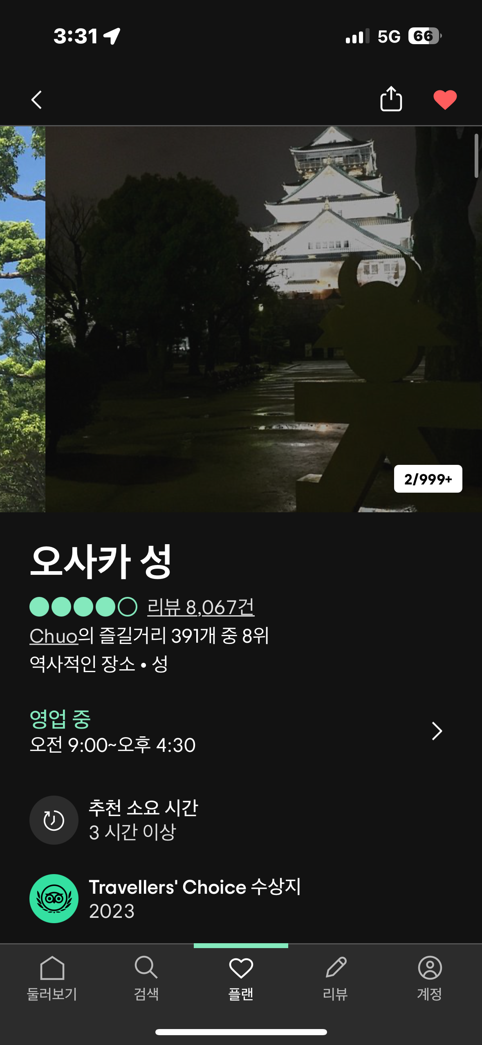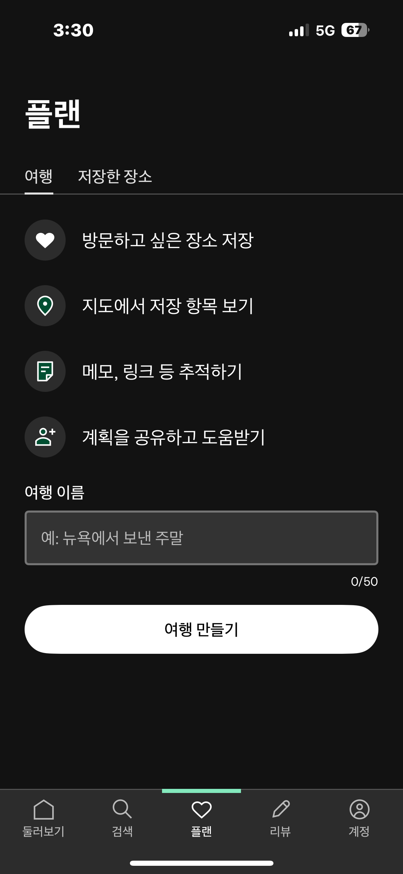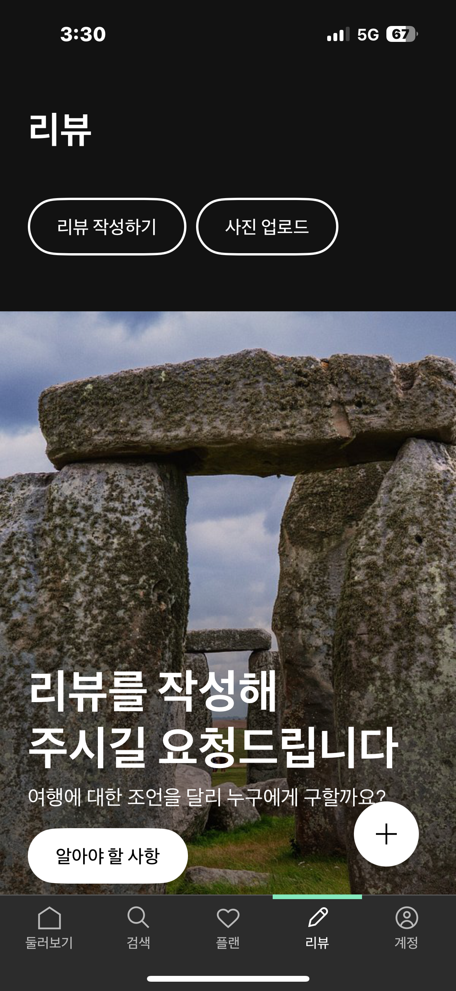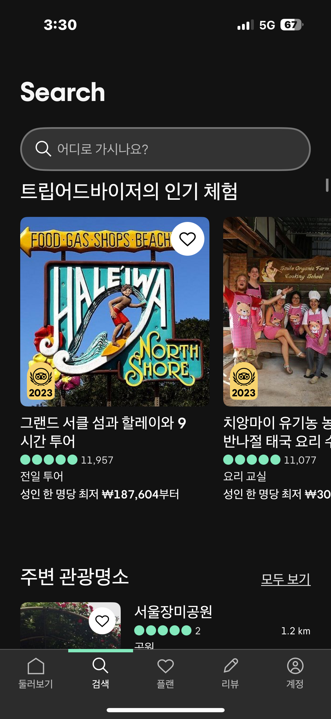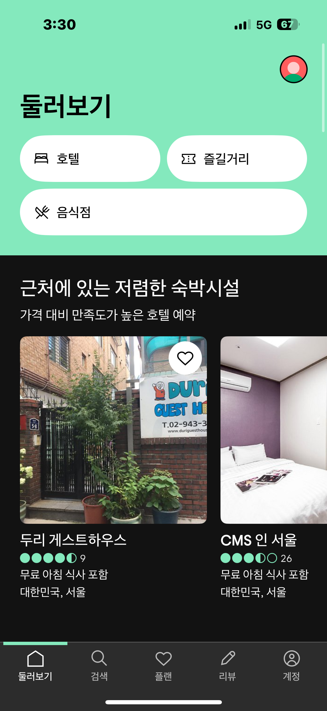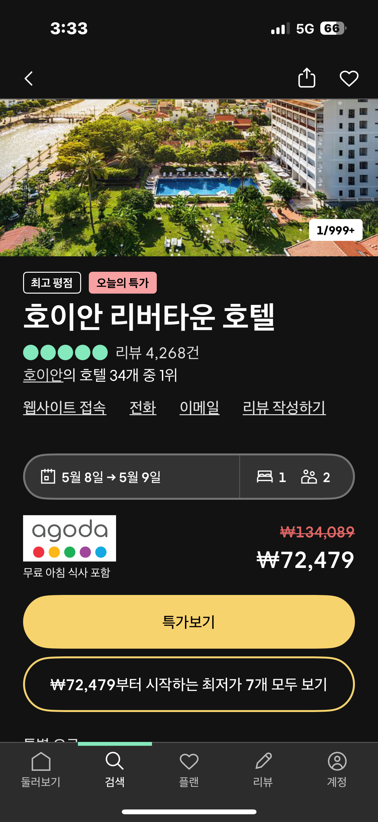

**[트리플 경쟁사분석]**

|  |  |  |
| --- | --- | --- |
|  | | **핫츠고플랜 (Hotsgo plan)**  **“여행 일정 계획과 여행 경비를 함께 관리하세요!”** |
| **특징** | 여행 일정과 경비를 함께 관리할 수 있는 앱으로, 사용자의 편의성을 고려한 다양한 기능을 제공한다. 주요 기능으로는 여행 일정 관리, 예산 기획 및 가계부 정리, 일정에 따른 최적 동선 제공의 ‘요술봉’ 기능, 일정 공유, PDF 다운로드, 도시별 추천 코스 제공 등이 있다. | |
| **주요 서비스** | * 여행 일정 및 예산 관리 * 길 찾기 기능 * 여행 일정 공유 | |
| **예상**  **고객층** | * 여행을 세심하게 계획하고, 경비 관리를 중시하는 여행자들, 동반자와 일정을 공유하거나, 추천 여행 코스에 관심이 많은 사람이 예상 고객층이다. | |
| **장점** | * 직관적인 UI를 통해 가시성 및 편의성이 높다. * **여행 일정 PDF 다운로드** 기능 * 고유 코드 공유를 통한 일정 공유 가능 * **도시마다 추천 코스 존재 (Must-See-List)** * 추천 코스를 바로 내 일정에 추가 가능하다. * 하단부에 가계부가 있어 쉽게 접근 가능하다. * 광고 및 추천 탭이 없어 일정 보기에 편하다. * 장소 검색 시, 큰 크기의 지도를 보여주기 때문에 가시성이 높다. | |
| **단점** | * 예약 기능 존재하지 않는다. * 앱 내부에서 랙이 많이 걸린다. * 썸네일 추가 기능이 없다. * 다크모드를 지원하지 않는다. * 시간대는 지정 가능하나, 거리마다 소요되는 시간은 보여주지 않는다. | |
| **종합**  **평가** | * 직관적인 UI와 다양한 기능을 통해 사용자는 여행 계획을 수월하게 세울 수 있다. * ‘요술봉’ 기능으로 여행 계획의 효율성을 높이는 데 크게 기여한다. * 앱의 성능 문제, 예약 기능의 부재, 다크모드 미지원 등의 개선이 필요 | |
| **요약**  **평가** | “편리하게 체계적인 여행 계획 수립, 여행 계획과 경비 관리를 위한 어플” | |

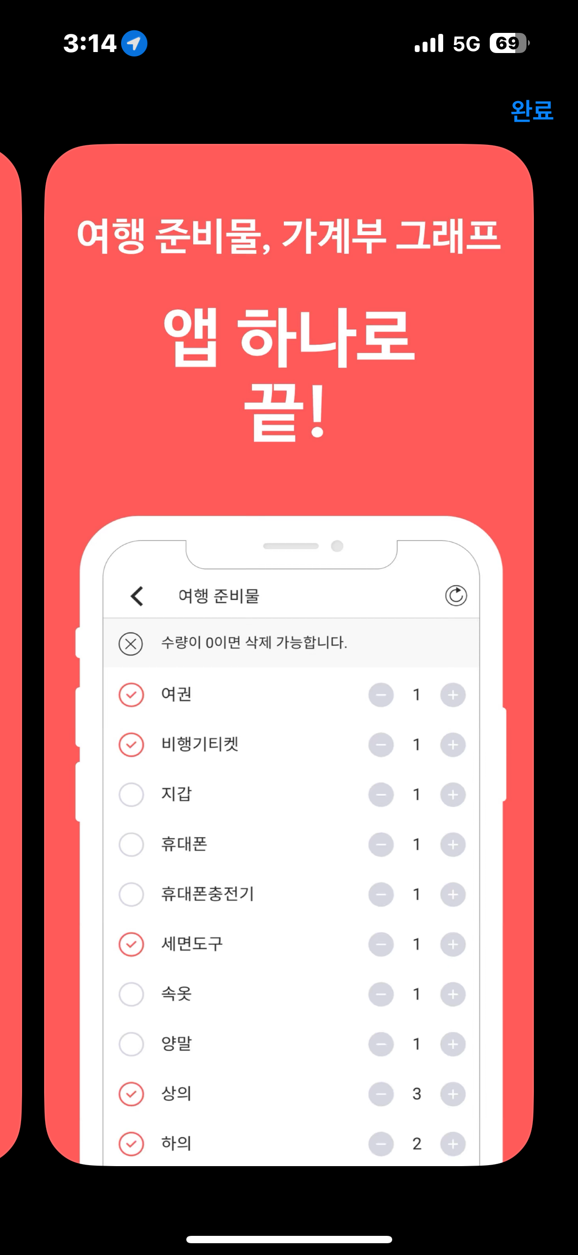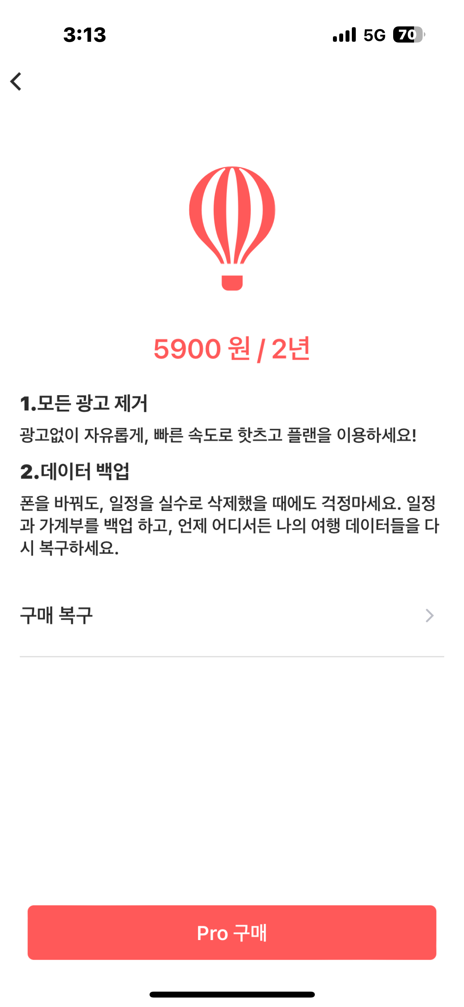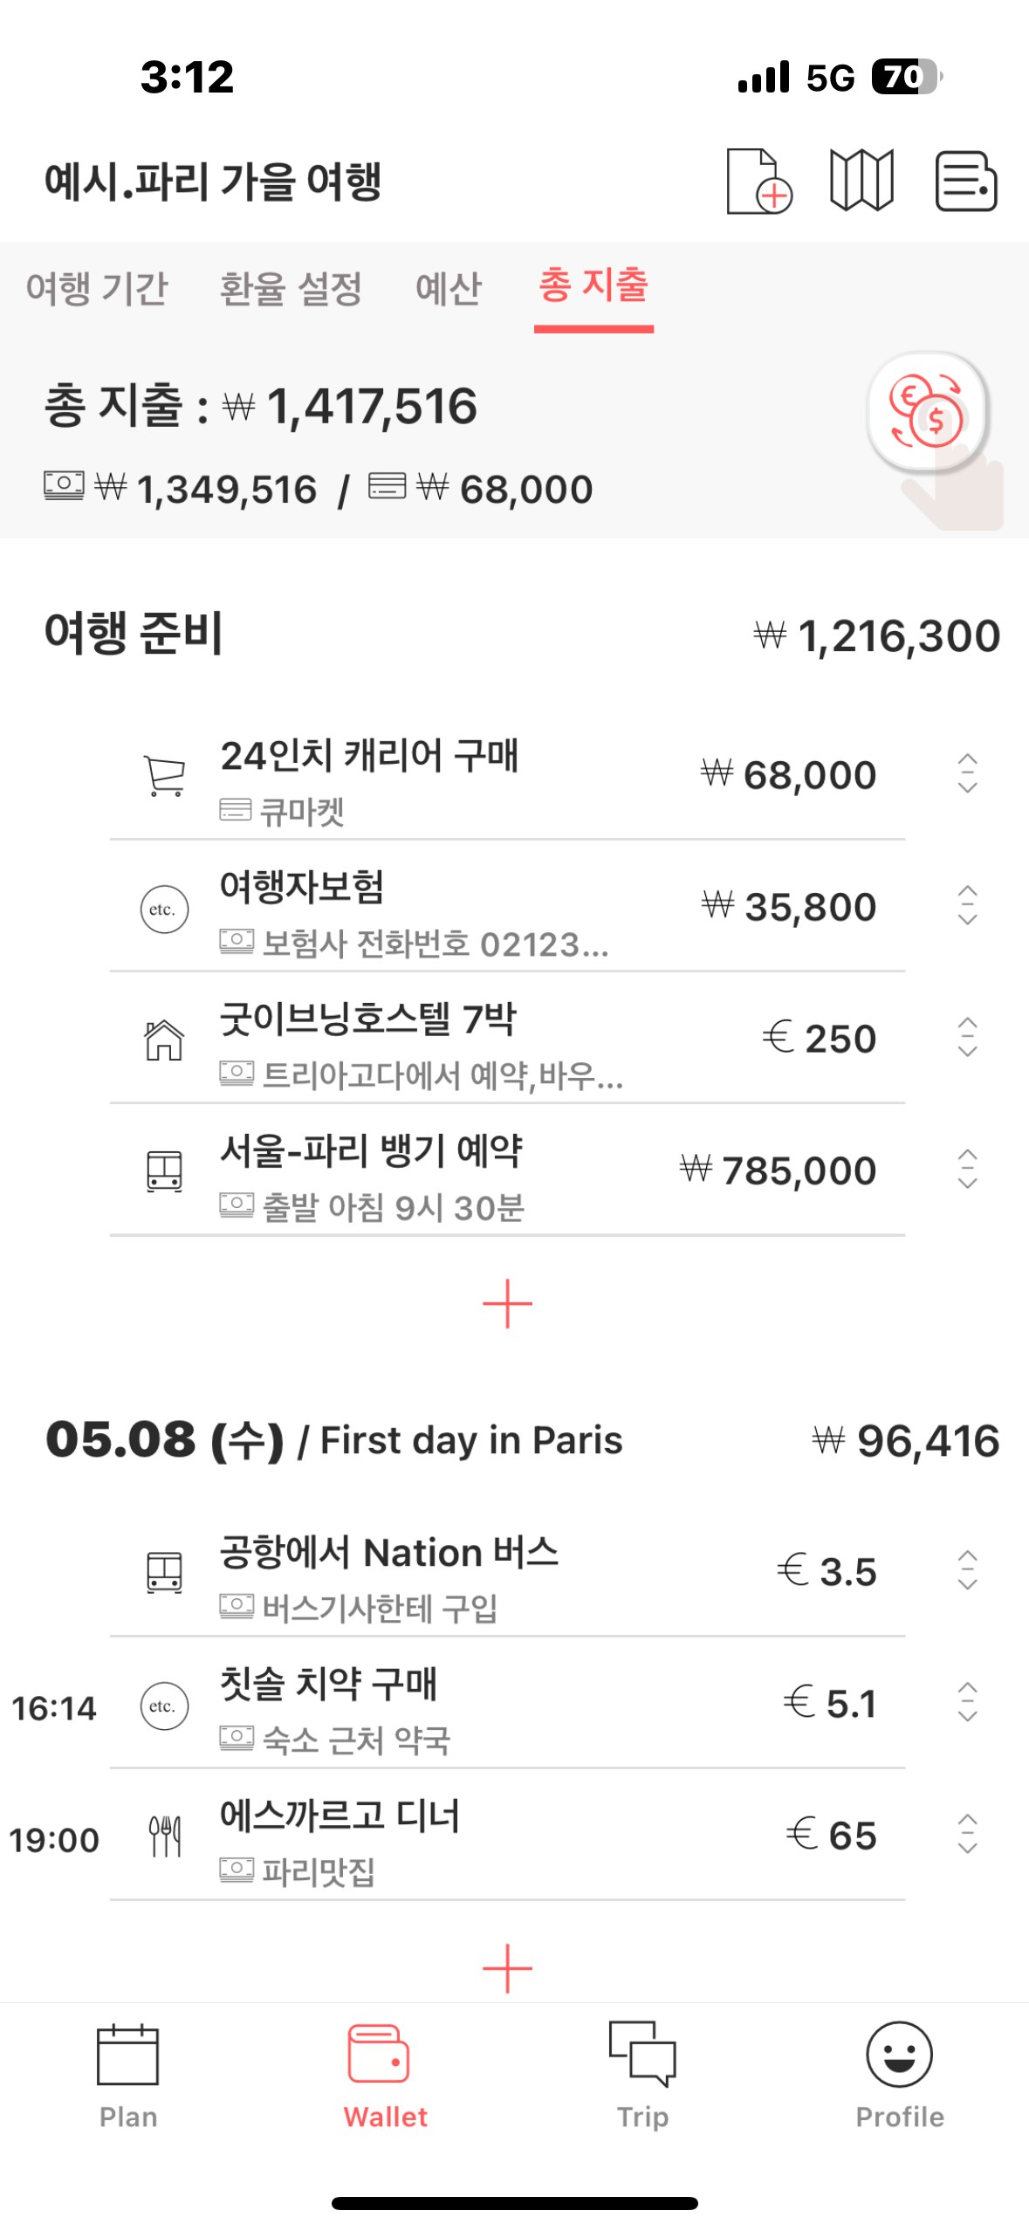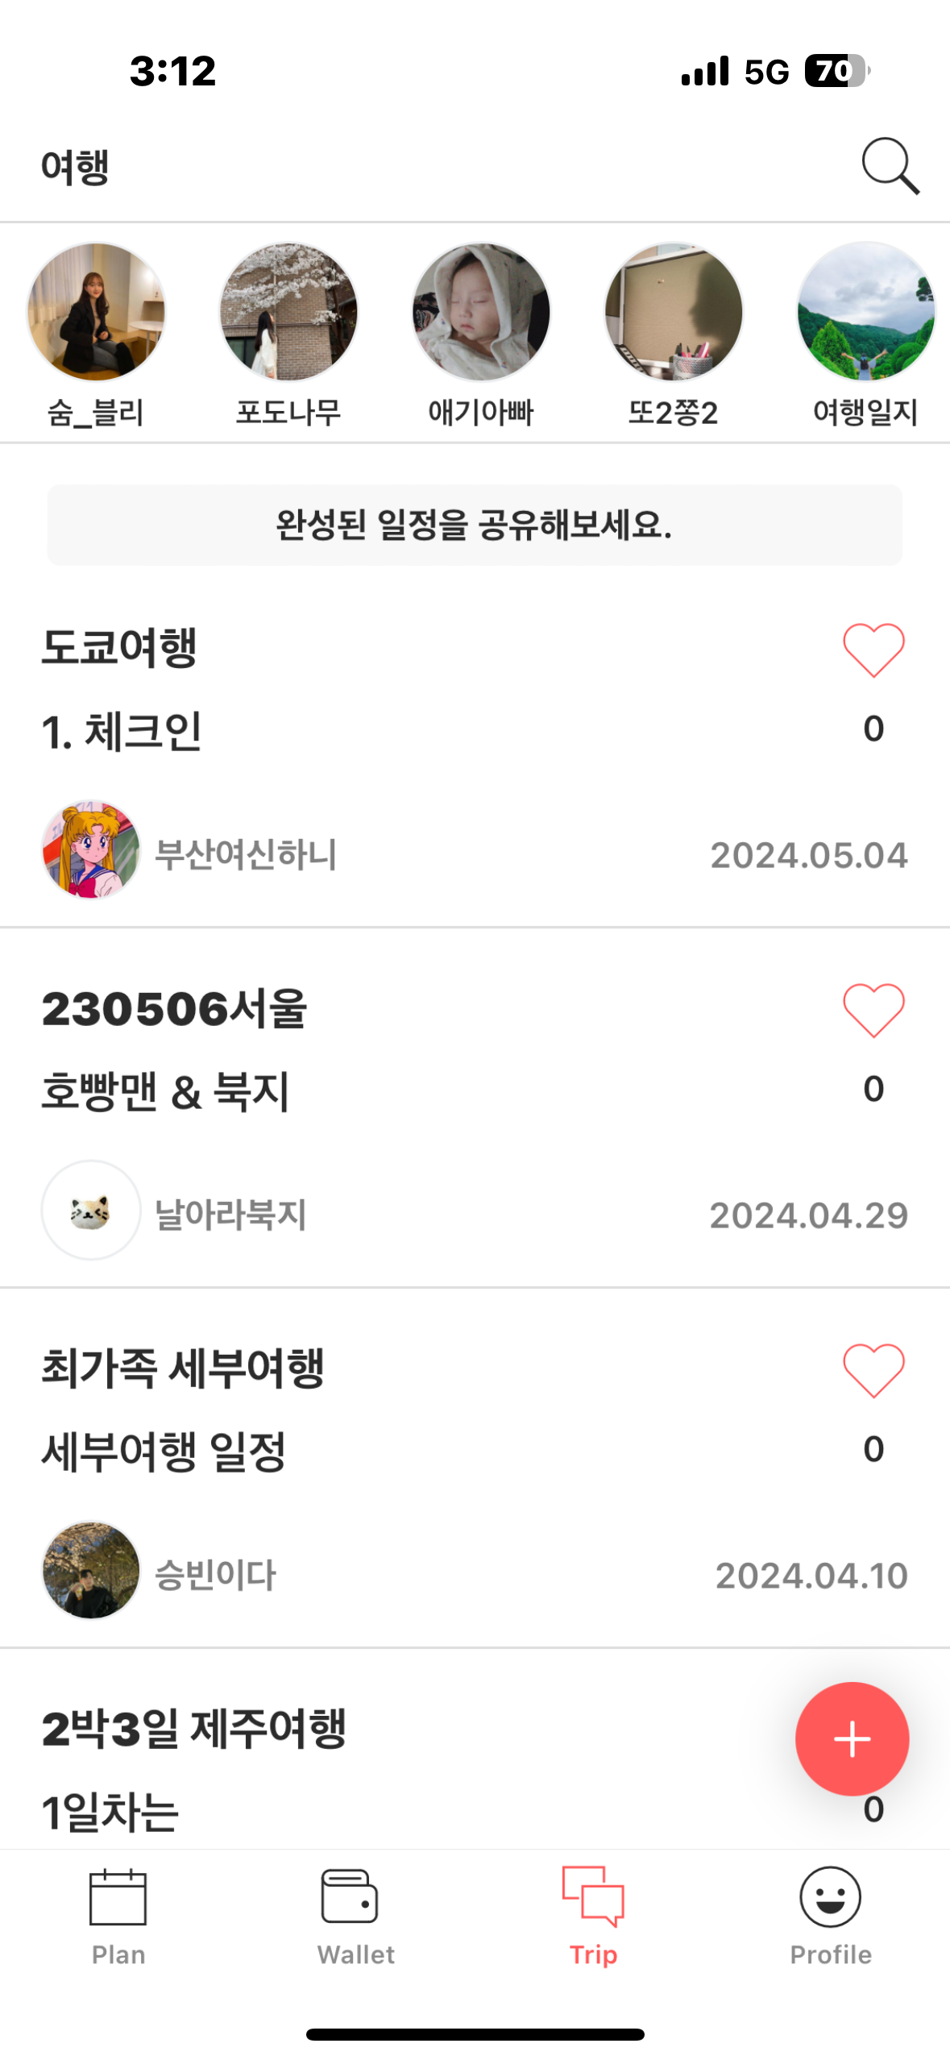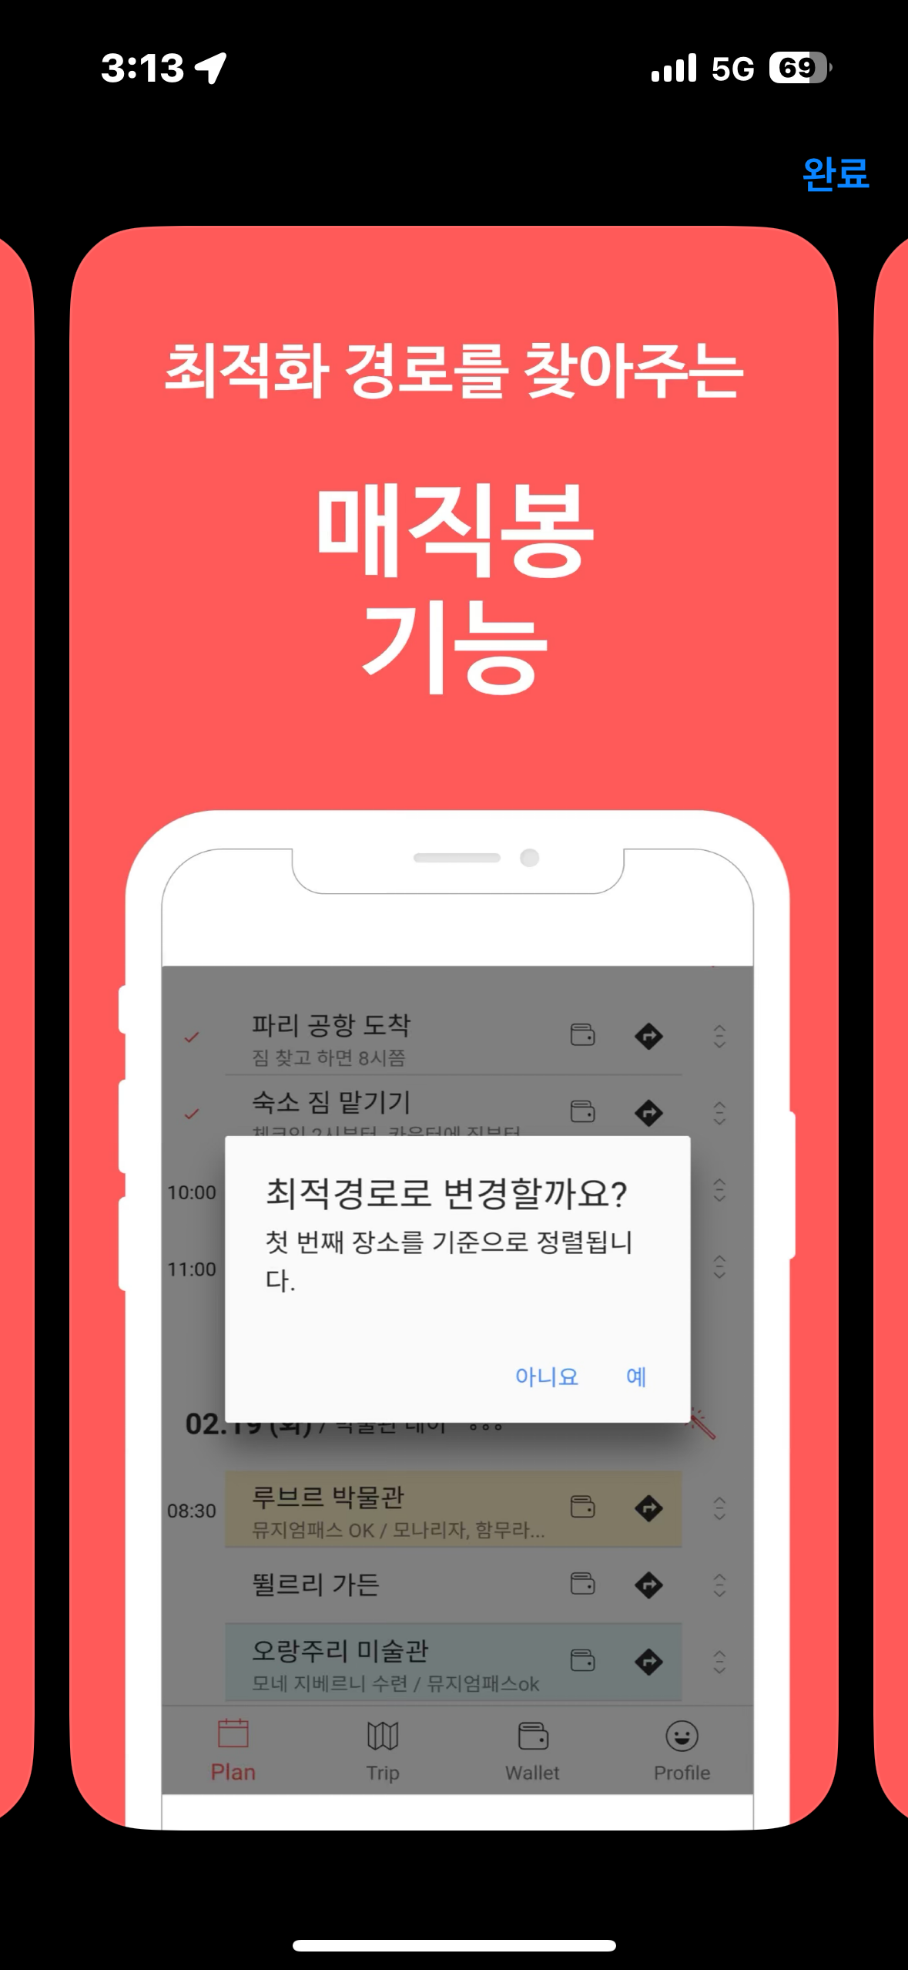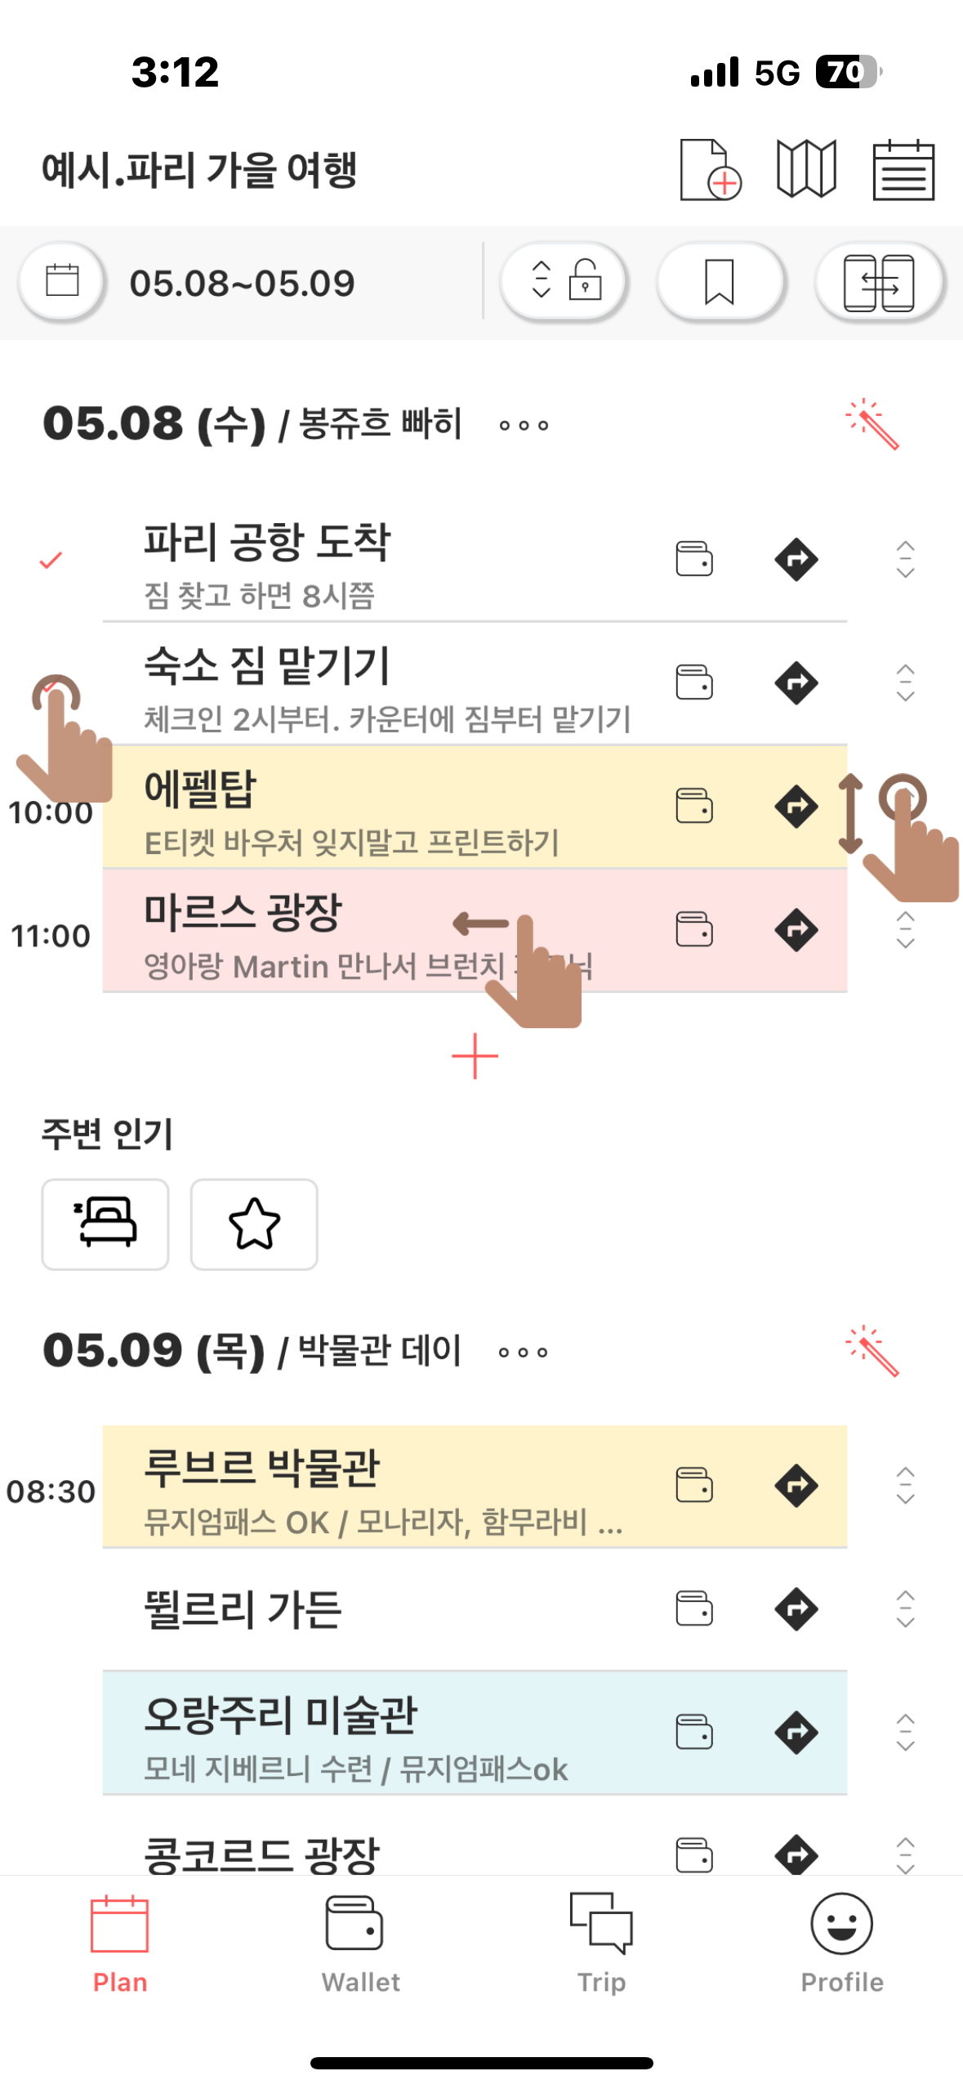

dailytrip

광고가 없어서 앱이 깔끔하고 보기 좋음

커버 사진 수정 가능 일정 클릭하자마자 가계부가 뜸 장소를 검색할 때 뜨는 지도가 매우 크지만, 여러 검색 기능이 존재하지 않아 네이버에서 미 리 갈 곳을 다 찾아 보고 등록하는 용도로만 사용해야 함 -> 트리플 앱에서는 여러 후기들이 있었고, 추천탭도 있었음

여행에 대한 내용 적을 수 있음, 사진 등록 가능, 일기 기능, 체크리스트, 환율 기능 예약한 항공권, 호텔, 음식점 모두 등록 가능하나 앱 내에서 바로 예약할 수 없음 이동수단 등록 기능, 시간대, 다크모드 x

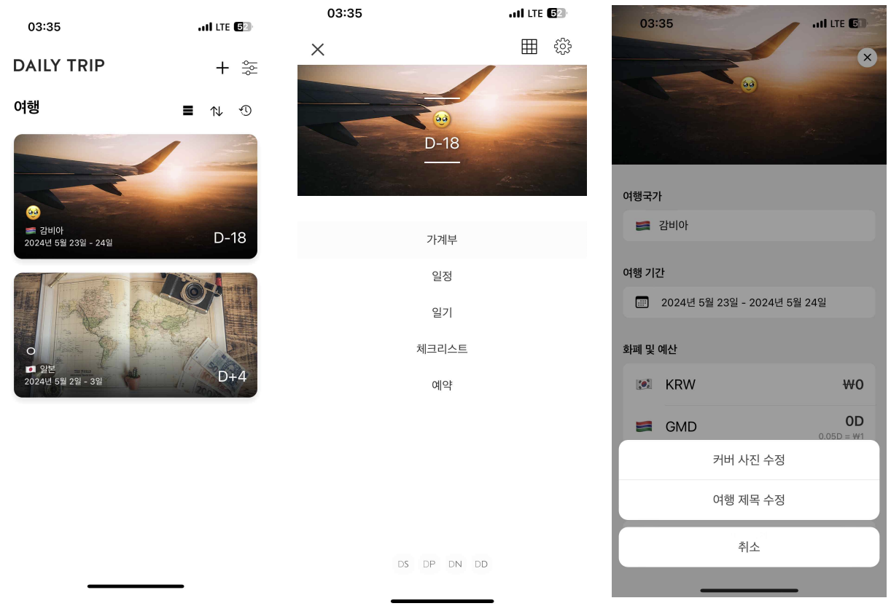

마이리얼트립

여행 계획에 대한 기능은 존재하나 어플 내에서 예약하거나 예매하지 않으면 일정을 짤 수 없 게 되어 있음

여행 패키지 기능 “마이팩” 존재 (아이와, 부모님과, 연인과 등의 카테고리로 대신 일정을 전 부 만들어 주는 패키지)

커뮤니티 존재, 여행에 대한 실제 리뷰와 여행 동행자도 구할 수 있음

메시지 기능 존재, 서로 이야기를 나누며 실제 여행 후기를 들을 수 있음

저장됨 탭 존재, 내가 기록해 두고 싶은 곳을 찜해 두면 그것만 따로 보여 주는 카테고리가 있음

-> 트리플에서는 상단 메뉴에 들어가서 내 저장을 눌러야 볼 수 있음 보기 좋은 하단바 구성 -> 트리플 앱의 국내, 해외 하단바가 더 무쓸모하다고 느껴짐

